Инфографика
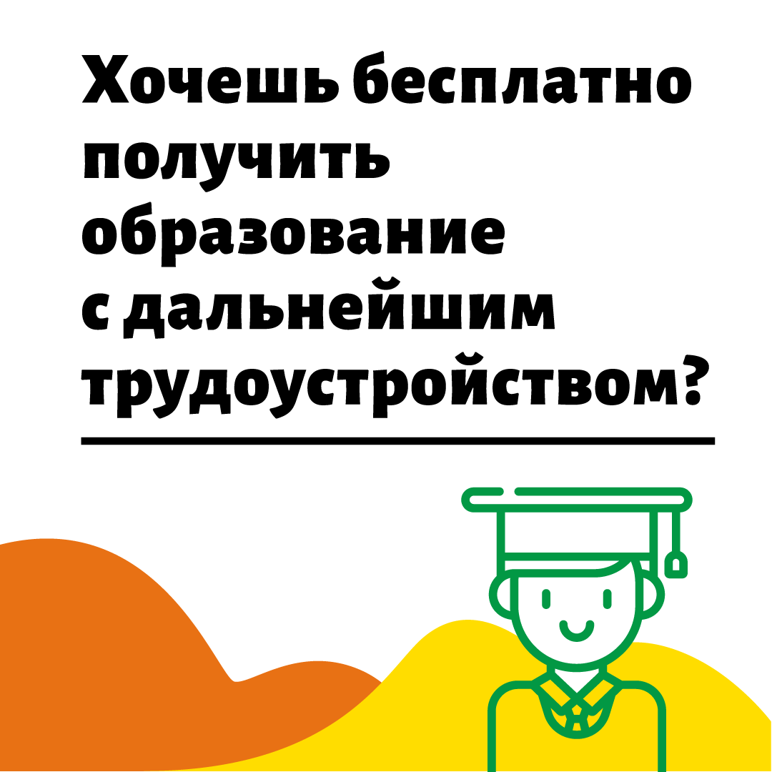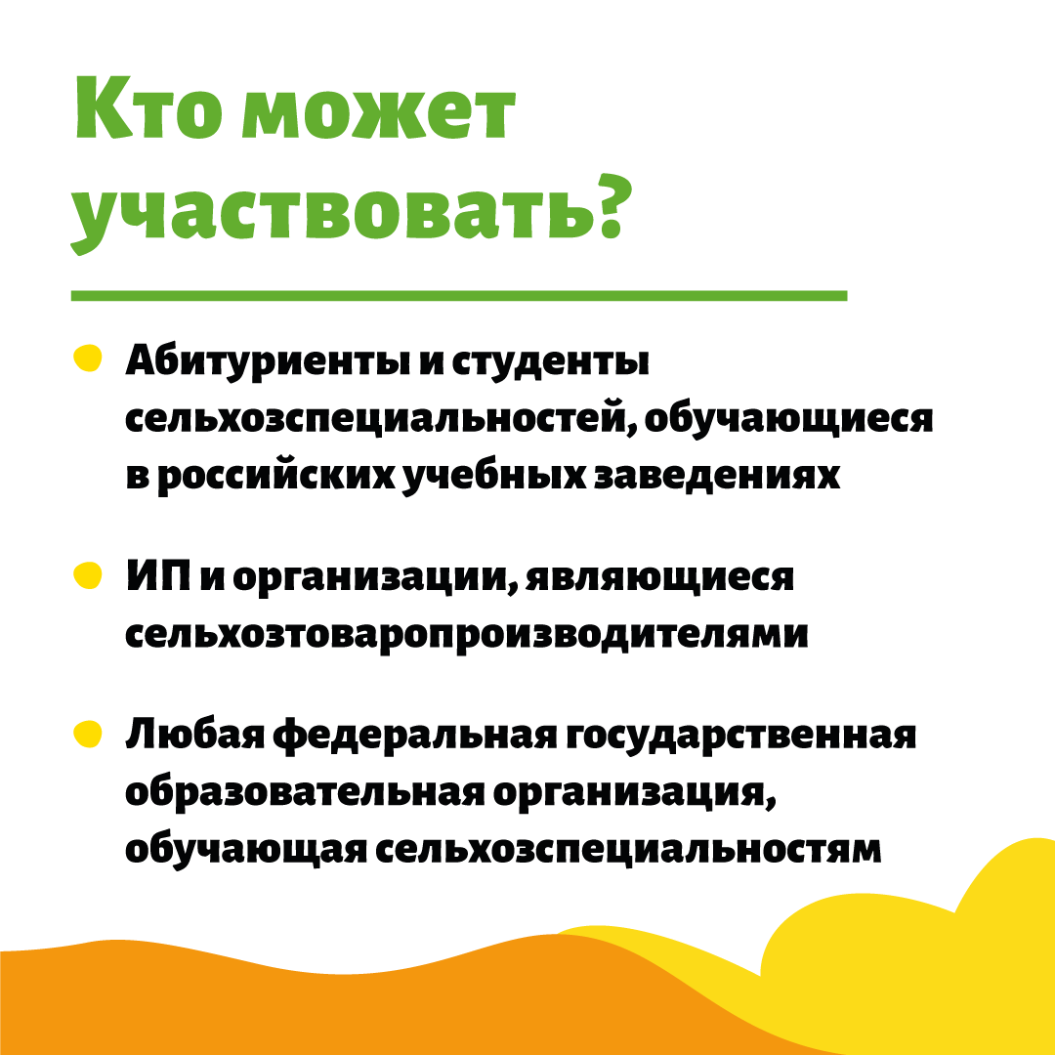
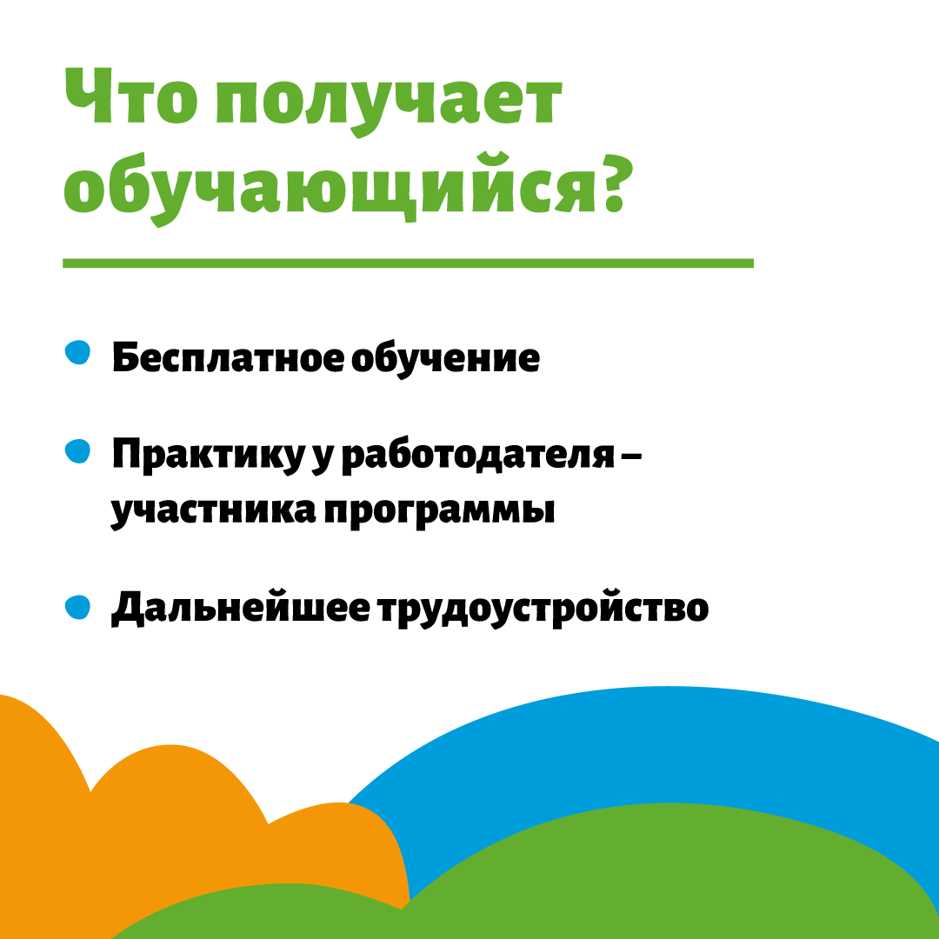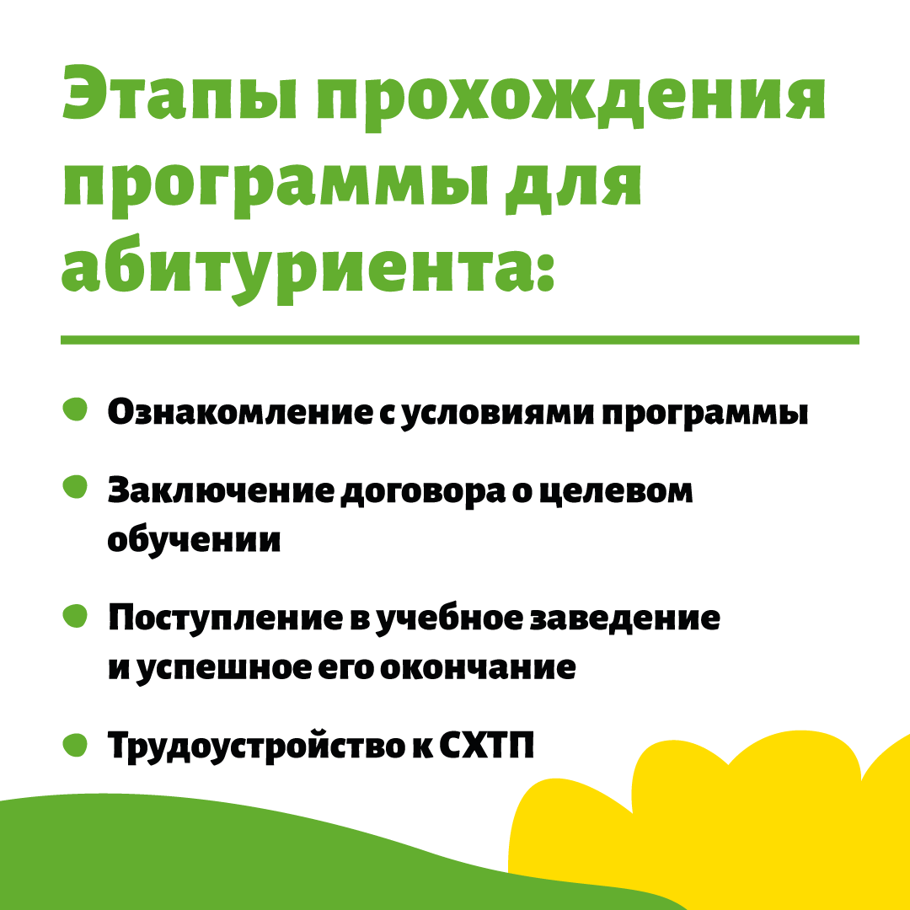
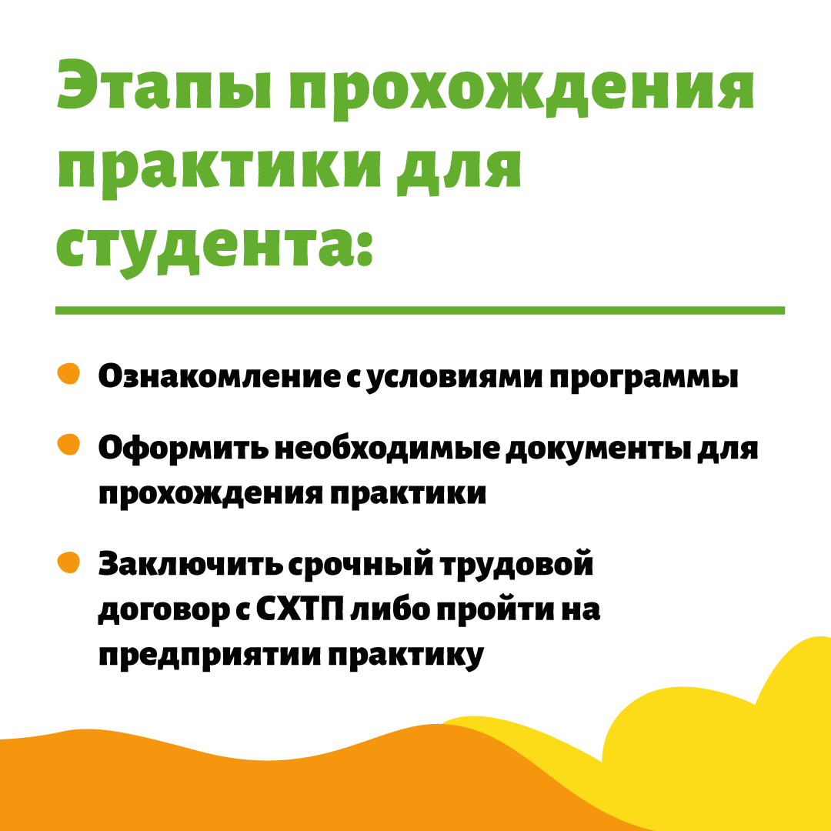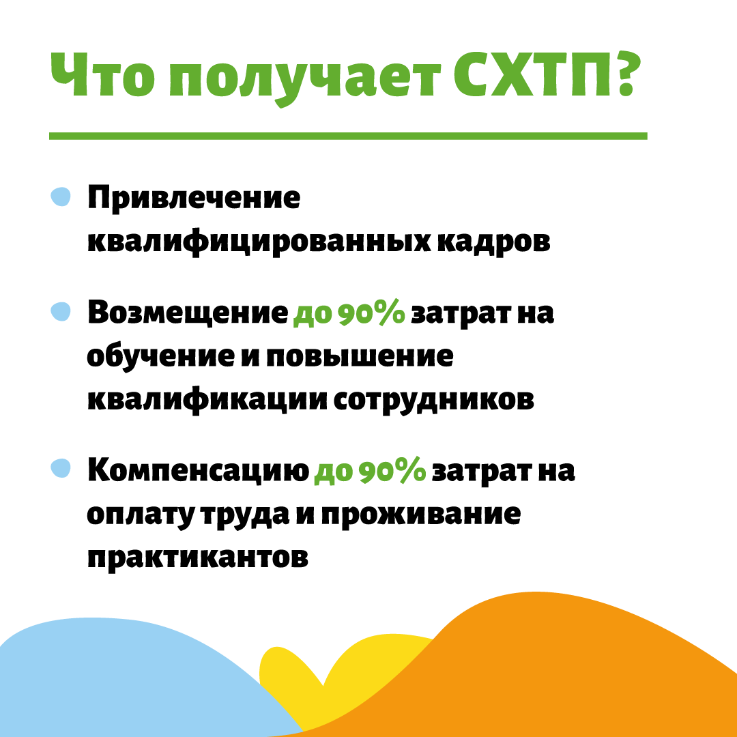
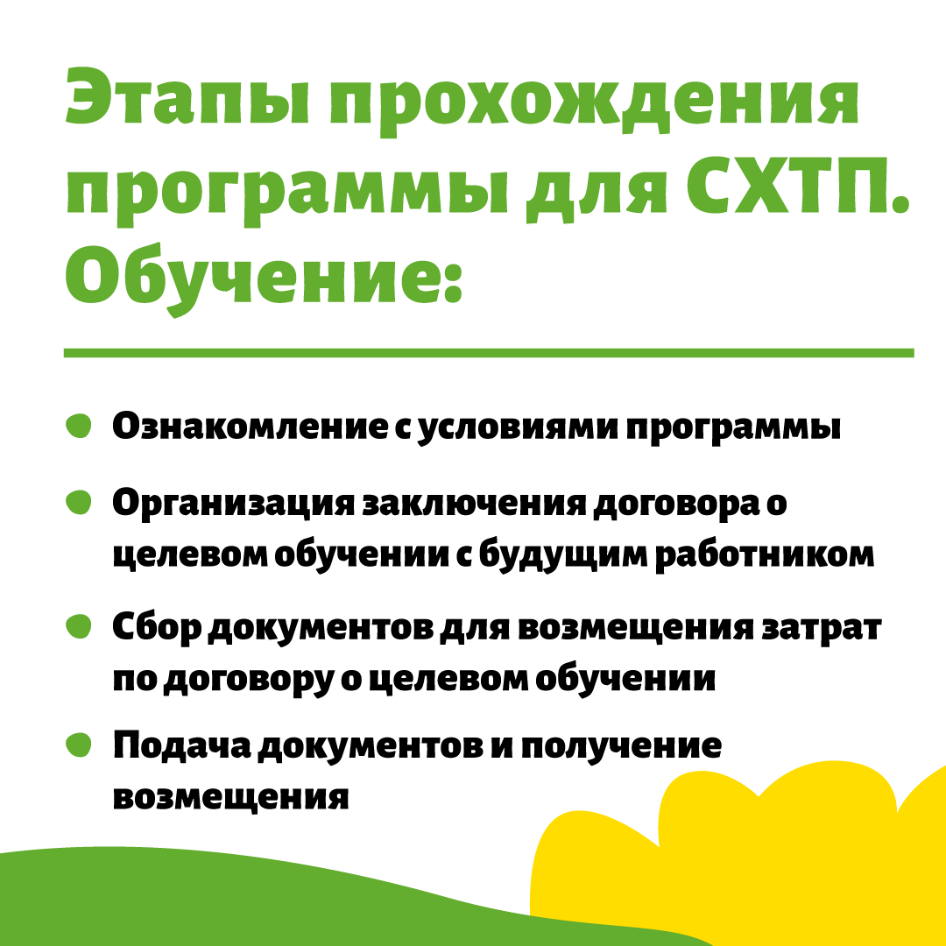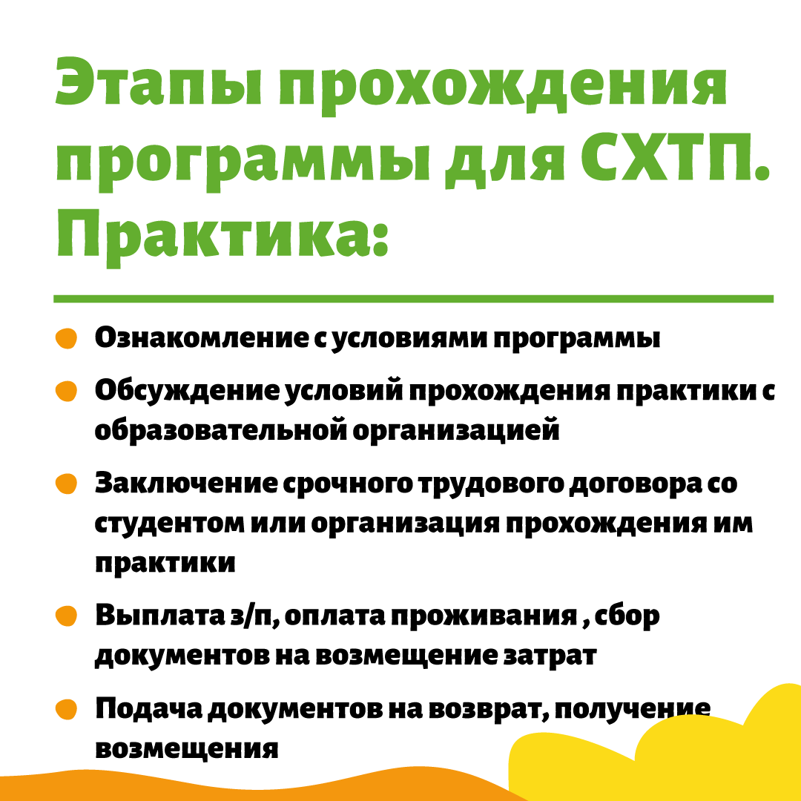

🤓 А вы знали, что с 2020 г. в России реализуется программа поддержки кадров для сельских территорий?

📖 Студентам и абитуриентам эта программа даёт возможность бесплатно пройти обучение на коммерческой основе и поступить на работу к сельхозтоваропроизводителям (СХТП).

👨‍🌾 СХТП, в свою очередь, получают квалифицированные кадры и компенсацию расходов в размере 90% по ученическим договорам и договорам о целевом обучении, заключённым с обучающимися по сельхозспециальностям, и до 90% затрат на оплату труда и проживание студентов при прохождении практики.

